2015年河南省药理学会第十四次学术会议纪要

为促进河南省药理、毒理学科在教学、科研、人才培养及新药研究等方面的学术交流，2015年8月7日-9日，由河南省药理学会主办、河南中医学院承办的河南省药理学会第十四次学术会议在河南省郑州市成功召开。中国药理学会理事长杜冠华教授亲临会议指导。
大会开幕式由河南省药理学会秘书长苗明三教授主持，河南省药理学会理事长王庆端教授致开幕词，中国药理学会理事长杜冠华教授、河南中医学院院长郑玉玲教授分别发表了热情洋溢的讲话。
本次会议参会代表161人，涉及省内外47个单位；收到会议论文128篇，内容涉及肿瘤药理、心血管药理、精神药理、中药药理、临床药理、毒理以及药物基因组学等领域，作者266人，分别来源于省内外52个药理学相关科研教学和制药企业。会议设主会场和两个分会场，共安排了30多场学术报告，与会代表进行了广泛的学术交流。其中，中国药理学会理事长杜冠华教授作了“药理学发展的机遇、挑战和方向”的报告；北京安定医院王传跃教授、河南省眼科研究所陈祖基教授、河南省医药科学研究院张建营教授以及多位省内外的知名专家光临大会围绕国内外药理学的最新研究成果和经验分别做了精彩报告。
河南省药理学会的学术年会已经成为省内外药理学界同仁交流的重要平台，吸引了大批有为的青年科研工作者参会。新老同仁聚会一起，交流经验，探讨规律、碰撞思想、创新理论。学会工作卓有成效，本次会议45岁以下的代表占参会人员的将近70%，体现了河南省药理学会队伍具有蓬勃的生命力和充足的发展后劲。
本次会议的规模和水平均创历史新高，对河南药理学科的发展无疑是一个极大的促进。

河南省药理学会
2015.09.10

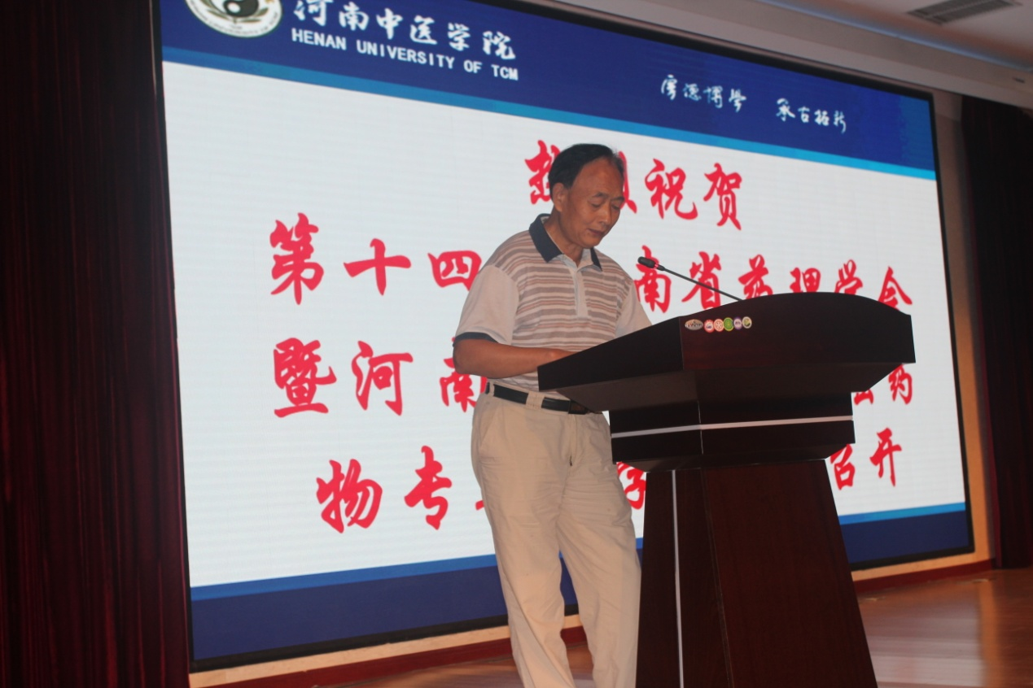
河南省药理学会理事长王庆端教授致开幕词

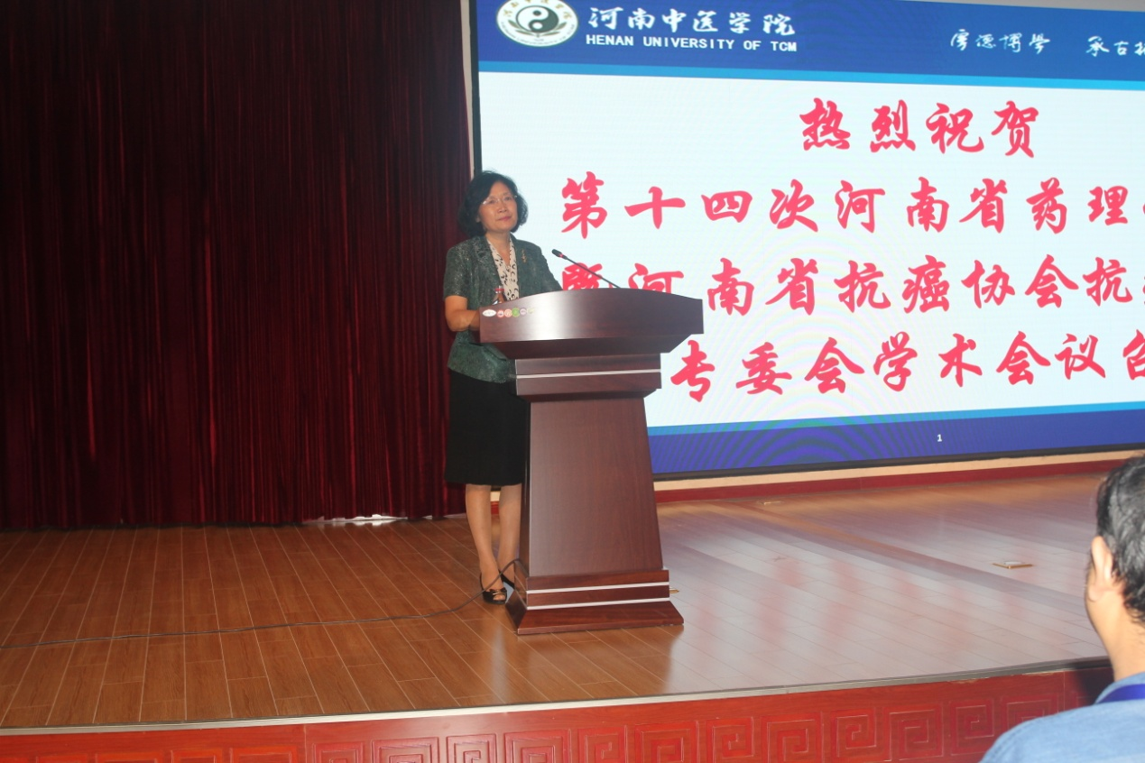

郑玉玲院长给大会致辞

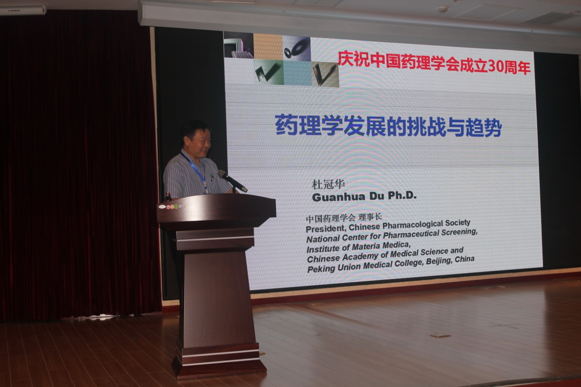

中国药理学会理事长杜冠华教授做大会发言

